PRESSEINFORMATION
Hannover, 6. Januar 2025
Jahresausblick von Jan Dietrich Radmacher, Bundesverband Kalksandsteinindustrie e.V.
Wohnungsbau 2026: Vom Hoffen zum Handeln

Vier Jahre Baukrise liegen hinter uns. Vier Jahre, die unserer Branche, aber vor allem den Menschen, die bezahlbaren Wohnraum suchen, viel abverlangt haben. Doch wenn ich auf das Jahr 2026 blicke, sehe ich keinen Grund mehr für Resignation. Im Gegenteil: Nach der langen Durststrecke zeichnet sich nicht nur die Notwendigkeit, sondern die reale Chance für eine Trendwende ab. Wir als Kalksandsteinindustrie schauen nach vorn.

Der Optimismus, den wir für das kommende Jahr verspüren, ist kein Zweckoptimismus. Er speist sich aus der Überzeugung, dass entscheidende politische Weichenstellungen – wenn auch spät – endlich in die richtige Richtung weisen. Die Lähmung im Wohnungsbau ist überwindbar.

Verlässlichkeit schlägt Maximalforderung

Ein zentraler Hebel hierfür ist die Rückkehr zur ökonomischen Vernunft. Die Wiedereinführung der EH-55-Förderung war ein wichtiges und absolut richtiges Signal. Es ist das längst überfällige Eingeständnis, dass Klimaschutz im Gebäudesektor nur funktioniert, wenn er finanzierbar bleibt. Nicht nur aus Sicht der Kalksandsteinindustrie wäre die dauerhafte Fortführung des EH-55-Standards im mehrgeschossigen Wohnungsbau der logische nächste Schritt. Bezahlbares Wohnen kann ohne wirtschaftlich darstellbare Standards nicht funktionieren.

Was Investoren, Wohnungsbaugesellschaften und private Bauherren für 2026 am dringendsten brauchen, ist keine neue Subventionsspitze, sondern Planbarkeit. Das ständige „Stop-and-Go“ der Förderkulissen hat in der Vergangenheit Vertrauen zerstört. Verlässliche Standards sind die Währung, mit der wir dieses Vertrauen zurückkaufen.

Einfach bauen heißt besser bauen

Besonders große Hoffnungen setzen wir auf den Durchbruch des „Gebäudetyps E“. Diese Initiative für das einfache Bauen rennt bei uns offene Türen ein. Wir müssen weg von der überkomplexen, wartungsintensiven Haustechnik, und zurück zu enttechnisierten, langlebigen und robusten Konstruktionen. Das macht nachhaltiges Bauen in der Breite erst möglich.

Für uns als Kalksandsteinindustrie ist das ein Heimspiel. Unser Material bringt von Haus aus die bauphysikalischen Qualitäten mit, die der Gebäudetyp E fordert: massive Wände, hoher Schallschutz, natürliche Temperaturregulierung – ganz ohne Technik-Overkill. Einfachheit ist für uns kein Verzicht, sondern ein Qualitätsmerkmal.

Nachhaltigkeit durch Beweis, nicht durch Versprechen

Auch in der anhaltenden Nachhaltigkeitsdiskussion gehen wir mit breiter Brust in das neue Jahr. Wir müssen die ökologische Eignung unseres Materials nicht erst theoretisch herleiten; wir stellen sie seit Jahrzehnten auf der Baustelle unter Beweis. Regionale Rohstoffe, energiesparende Härtung, volle Recyclingfähigkeit: Es ist kein Zufall, dass die Kalksandsteinbauweise nun im zwölften Jahr in Folge ihre Marktführerschaft im mehrgeschossigen Wohnungsbau behauptet. Das ist das Votum der Praxis für einen Baustoff, der Klimaschutz und Wirtschaftlichkeit vereint.

Der Bau-Turbo muss zünden

Natürlich bleibt viel zu tun. Der politisch beschlossene „Bau-Turbo“ kann nur wirken, wenn alle Beteiligten – Kommunen, Ämter und Bauwirtschaft – ihn auch als Werkzeug begreifen und nutzen. Wir brauchen diesen Schulterschluss.

Für 2026 gilt: Die politischen Rahmenbedingungen bieten endlich wieder Chancen. Die Produkte sind da, die Kapazitäten sind vorhanden. Die Kalksandsteinindustrie steht bereit, ihren Beitrag zu leisten, damit aus Bedarf wieder Bauleistung wird. Lassen Sie uns das Jahr 2026 gemeinsam zum Jahr des Aufbruchs machen.

Zeichen: 3.500

Bild 1:
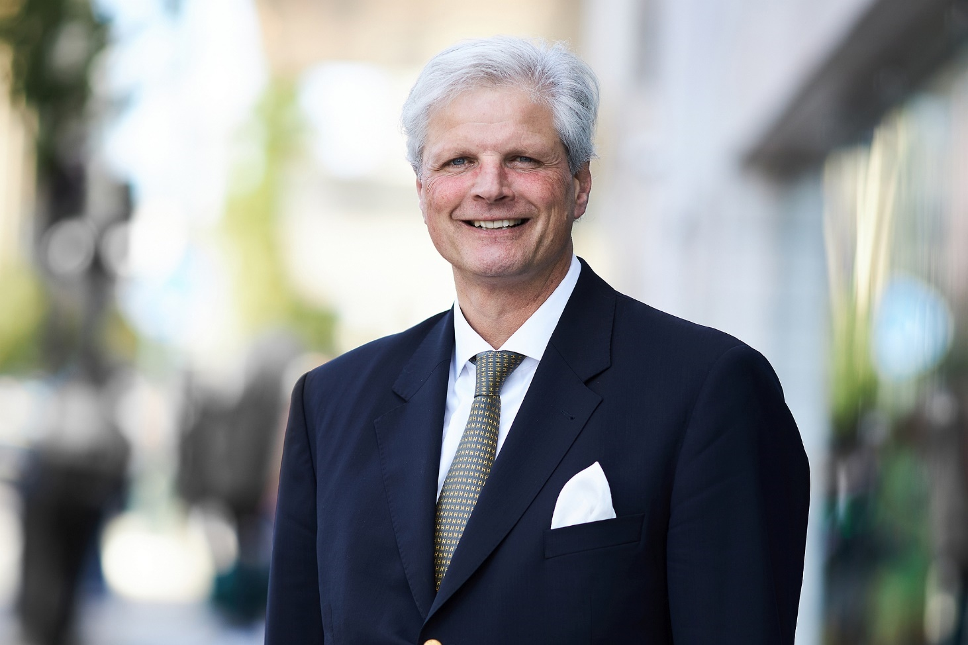

Jan Dietrich Radmacher, Vorstandsvorsitzender des Bundesverbands Kalksandsteinindustrie e.V., blickt trotz der konjunkturellen Lage, optimistisch in die Zukunft. Gemeinsam kann es gelingen, eine neue Dynamik im Wohnungsbau zu schaffen. Mit der heimischen Kalksandsteinindustrie finden Politik, Planenden und Bauwirtschaft einen verlässlichen Partner für den bezahlbaren und nachhaltigen Wohnungsbau.

Foto: Bundesverband Kalksandsteinindustrie e.V. / Henning Stauch

Über den Bundesverband Kalksandsteinindustrie e.V.:
Der Bundesverband Kalksandsteinindustrie e.V. (BV KSI) mit Sitz in Hannover vertritt die wirtschafts- und sozialpolitischen Interessen von 69 Kalksandsteinwerken im Bundesgebiet. Mit einem Organisationsgrad von über 95 % ist er das Sprachrohr der zweitgrößten deutschen Mauersteinindustrie. Das wirtschafts-politische Aufgabenspektrum reicht von wirtschaftlichen über technische bis hin zu rechtlichen Themen. So arbeitet der BV KSI beispielsweise in zahlreichen Gremien im Normungsbereich mit. Sozialpolitisch stehen die Zusammenarbeit mit den Berufsgenossenschaften sowie die Unterstützung bei Tarifverhandlungen im Vordergrund. Seit der Gründung im Jahr 1900 ist es das Ziel des Verbandes, die Interessen seiner Mitgliedsunternehmen zu bündeln, zu unterstützen sowie neue Perspektiven zu eröffnen.

